Città di xx – Profilo breve e sotto-obiettivi

Panoramica e finalità
Obiettivo principale  - x  - x | immagine

riferito allo Scope/al limite di sistema
- x
- x

Documento principale
- doc. con link
- doc. 2 con link

Attuazione e controlling
- x
- x
- x

Creato in data: gg.mm.aaaa | Aggiornato in data: gg.mm.aaaa | Contatto: Indirizzo e-mail | Link sito web
Le indicazioni per la compilazione sono presenti nella parte finale del documento a pagina 4

L’impegno della città di xxx
(Questo punto può essere formulato in modo alquanto personalizzato in termini di contenuti e struttura. In che modo la città/il comune intende rappresentare se stessa/o e le proprie attività a favore della protezione del clima?

Strategie, misure e posizionamento
Documentazione relativa alle strategie e alle misure | Scope | Inquadramento e impegno
Strategia climatica xxxx 2020: strategia della città xxx a livello di protezione del clima (link 1, link 2) | 1, 2 | Definizione di «Saldo netto pari a zero» | Non definita esplicitamente
Pacchetto di misure 2021 (link). |  | Limite di sistema selezionato | Scope 1 e 2; inoltre, Scope 3 nei settori dell’edilizia e del genio civile
Piano energetico comunale (link) |  | Bilancio climatico ed energetico | Bilancio climatico 2018 (link)
 |  | Città dell’energia | Percentuale: 77,5%; Oro | Emergenza climatica | No

Settori
«Settore» |  |  | Obiettivi e misure della propria gestione | Obiettivi e misure dell’area urbana
 | Calore |  | Obiettivo  - Misura 1  - Misura 2 | Obiettivo  - Misura 1  - Misura 2
 | Elettricità |  | Obiettivo  - Misura 1  - Misura 2 | Obiettivo  - Misura 1  - Misura 2
 | Mobilità |  | Obiettivo  - Misura 1  - Misura 2 | Obiettivo  - Misura 1  - Misura 2
 | Compensazione  Emissioni  negative |  | Obiettivo  - Misura 1  - Misura 2 | Obiettivo  - Misura 1  - Misura 2
 | Agricoltura |  | Obiettivo  - Misura 1  - Misura 2 | Obiettivo  - Misura 1  - Misura 2
 | Consumo |  | Obiettivo  - Misura 1  - Misura 2 | Obiettivo  - Misura 1  - Misura 2
 | Industria |  | Obiettivo  - Misura 1  - Misura 2 | Obiettivo  - Misura 1  - Misura 2
 | Trasporto aereo/marittimo |  | Obiettivo  - Misura 1  - Misura 2 | Obiettivo  - Misura 1  - Misura 2
 | Altro |  | Obiettivo  - Misura 1  - Misura 2 | Obiettivo  - Misura 1  - Misura 2

Delucidazioni finalizzate alla compilazione del profilo e dei sotto-obiettivi

Informazioni di base
Il 1° paragrafo «Panoramica e finalità» funge da apertura e contiene una breve dichiarazione, un link e un’immagine.
- Il 2° paragrafo «L’impegno» può essere compilato alquanto liberamente: l’obiettivo è formulare un tipo di dichiarazione breve da parte della città/del comune relativa alle finalità della Carta e alle attività collegate in tal senso e, in generale, con la protezione dell’ambiente.
- Il 3° paragrafo è finalizzato a inserire i link che rimandano a informazioni più dettagliate presenti sul proprio sito web nonché al posizionamento rispetto alle questioni di fondo.
- Il 4° paragrafo «Settori» deve essere compilato seguendo la struttura prestabilita della tabella ed è finalizzato a offrire un quadro d’insieme nonché l’opportunità di apprendere in modo alquanto semplice quale città/comune porti avanti il proprio impegno nei vari ambiti tematici.
È necessario documentare i principali obiettivi/le principali attività e, se possibile, le principali misure 1 e 2 per singolo settore secondo una propria valutazione.
Risulta anche utile vedere secondo quale modalità vengono fissate le varie priorità; ovvero, è anche possibile dichiarare in modo esplicito in quali settori non sono previsti/e obiettivi/attività. In tal senso, non ci sono contenuti validi o scadenti: indicare semplicemente tutti i settori in cui sono presenti obiettivi/attività (no concorrenza, no benchmarking)
Emissioni dirette vs indirette: concetto di SCOPE  Con riferimento al bilancio dei gas serra è possibile distinguere tra vari «Scope», ovvero l’entità del limite di sistema considerato:  Scope 1  emissioni prodotte in modo diretto in un determinato luogo (territorial) dall’operatività portata avanti all’interno dell’oggetto del bilancio (in campagna, in città, nel luogo in cui sorge l’edificio)  Scope 2  emissioni prodotte dall’energia fornita a un determinato luogo attraverso una rete nell’ambito della produzione portata avanti dal soggetto (ad es., energia prodotta dal carbone che viene importata o fornita al luogo in cui sorge l’edificio; teleriscaldamento ecc.)  Scope 3  tutte le altre emissioni generate indirettamente (attività fornite a monte e a valle, ad es. emissioni causate dalla produzione e dallo smaltimento dei beni di consumo, dei materiali da costruzione e degli impianti elettrici utilizzati) | 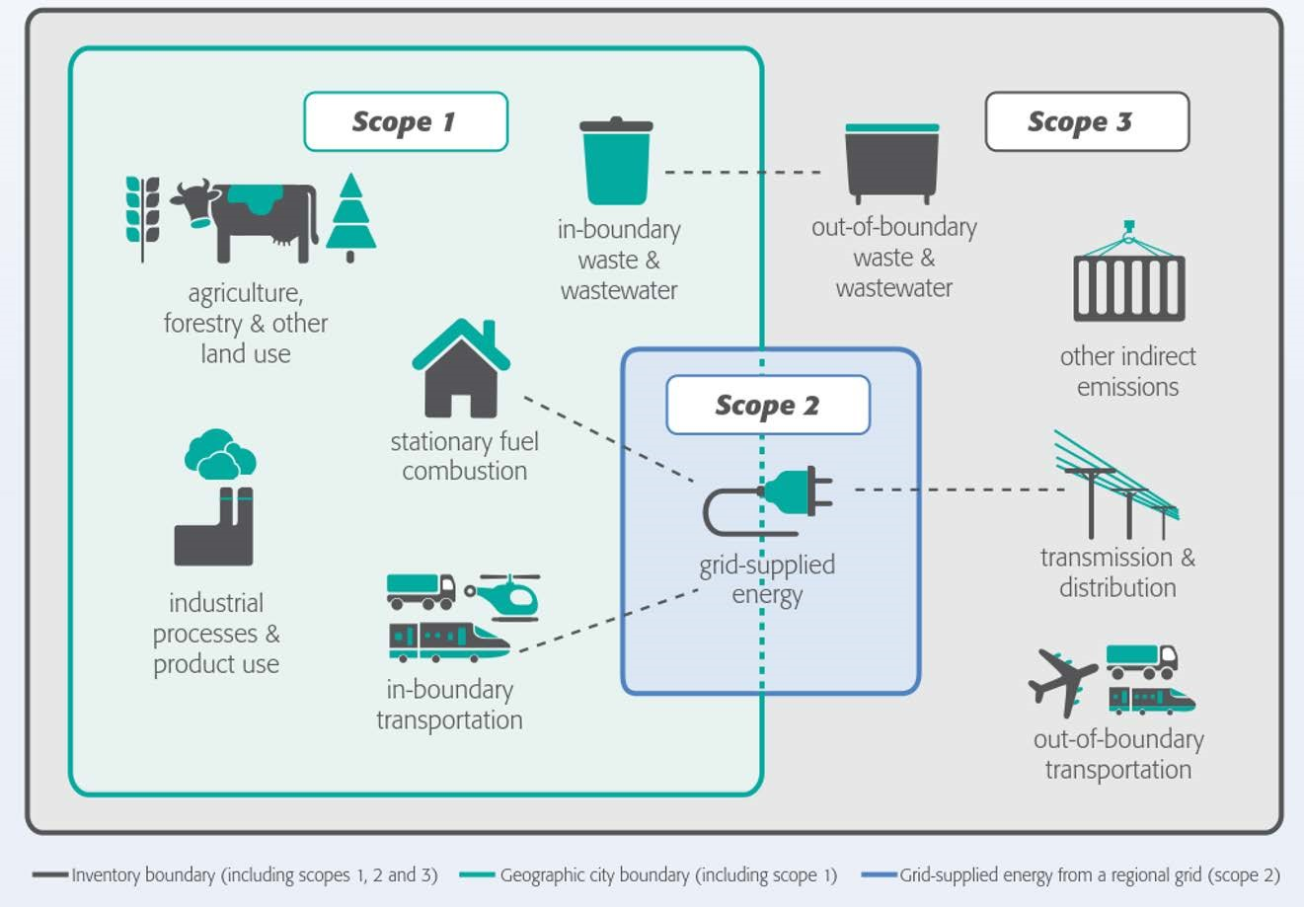
Fonte: Servizio Società a 2000 watt: Klimaneutraler Städte – Netto-Null-Ziele im Vergleich, Version 1.0, 12.08.2020 («Neutralità climatica delle città – obiettivi legati al saldo netto pari a zero: un confronto, versione 1.0, 12.08.2020)

